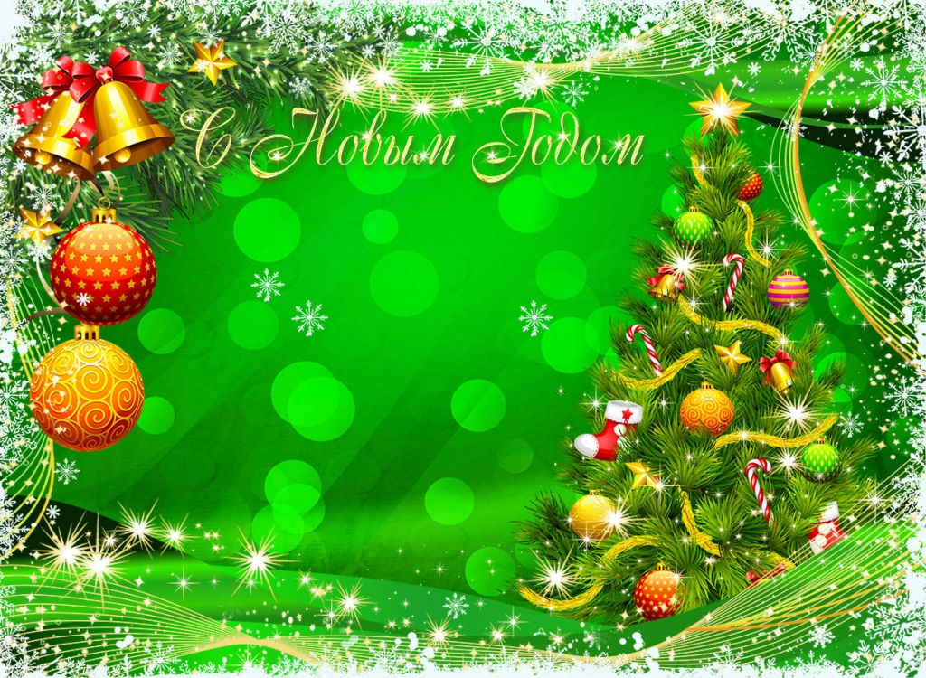

Уважаемые коллеги! Дорогие друзья!
От всей души поздравляем Вас с наступающим
Новым годом и Рождеством!
Желаем Вам крепкого здоровья, оптимизма,
творческого поиска, успешных свершений
задуманных дел, единства в отстаивании
профессиональных интересов.
Пусть Новый год приведёт к новым
победам, которые принесут успех,
счастье, удачу и профессиональный рост.

Коллектив МБУ «СШОР
по настольному теннису»

